CRT-FX安装说明

安装注意：

a如果之前安装过，要删掉旧版本，再安装新版本

b从蓝奏云网盘，下载到D盘根目录下（没有可放到C盘），然后解压到本地文件夹

c特别注意安装和激活文件不要挪移出文件夹，安装和激活在这个解压后的文件夹中完成。具体操作如下

1 从蓝奏云上下载压缩包到D盘（没有可放到C盘）

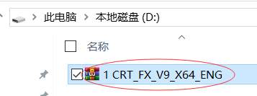

2 右键压缩包，解压到本地文件夹内

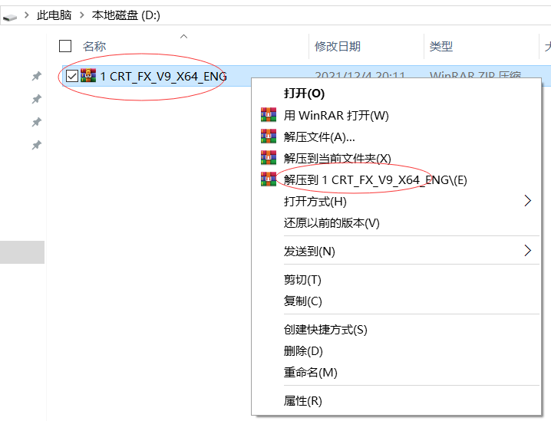

3 解压后进入目录，双击scrt-sfx-x64.9.1.1.2638安装文件

注：1 如果安装过CRT/FX，建议先卸载掉，以防干扰

2 安装包来自官网，直接安装即可

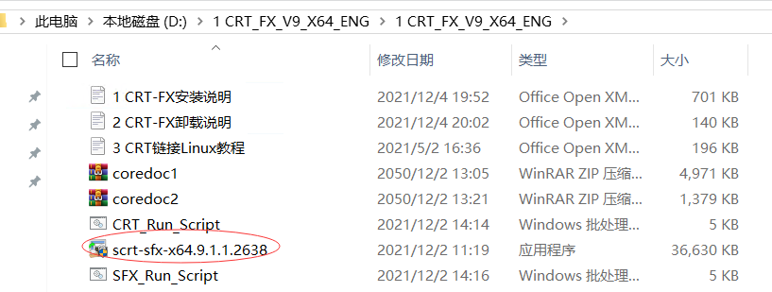

3 点击Next下一步

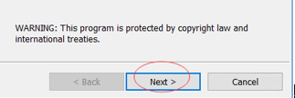

4 勾选同意协议，点击Next下一步

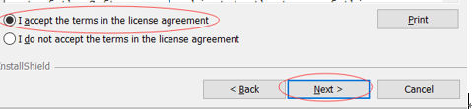

5点击Next下一步

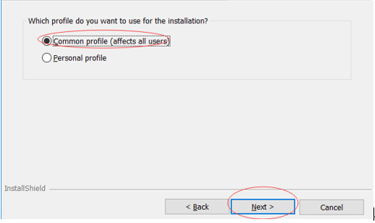

5点击Next下一步

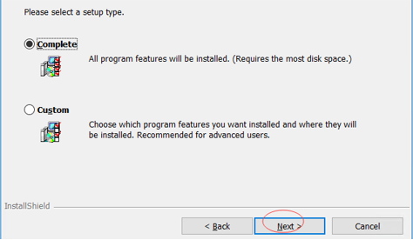

6全部勾选，点击Next下一步

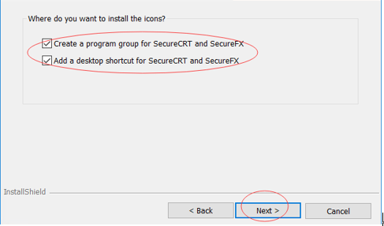

7点击Next下一步

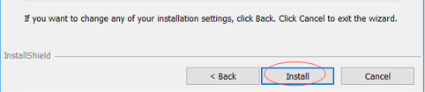

8不要勾选3个复选框，点击Finish结束按钮

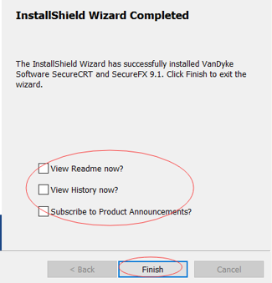[1]

9分别双击**CRT_Run_Script、SFX_Run_Script**激活脚本

**注：1 执行脚本前，临时关闭360安全卫士等安全软件！**

**2 脚本在解压后的目录中运行，不要挪动！**

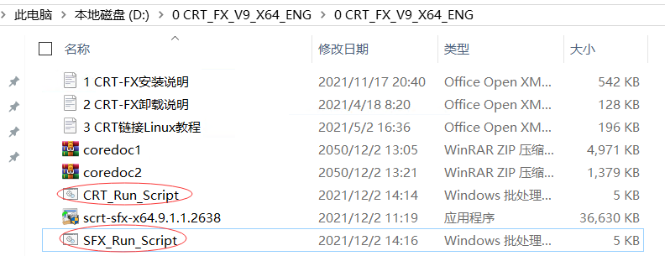

10 如果运行结果是下图，就激活成功了，如果不是，请截图给客服

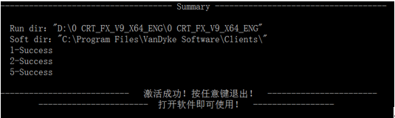

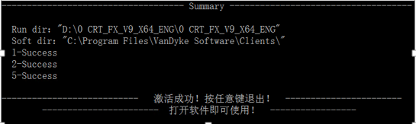

**如果提示：5error 错误，请注意在解压后的文件夹中执行脚本，不要移动文件。重新做一下安装说明的第2步，如果还不行，请截图给客服解决**

11 双击桌面的UE图标，即可开始使用

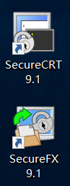

12 第一次安装CRT会出现下图，让你选择软件缓存文件夹，默认点击OK即可

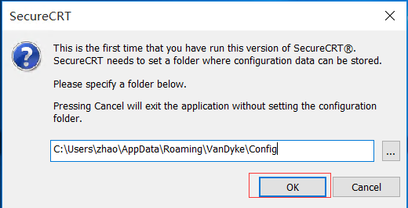

13 建议勾选下面的按钮，点击OK

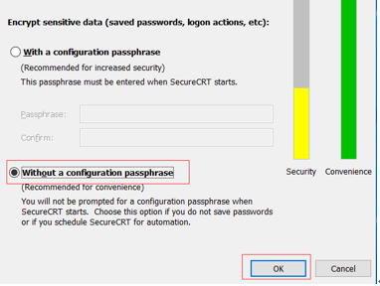

**###################至此安装完成！#################**

1.